广东省佛山市高明区2020-2021学年度第一学期期末教学质量检测九年级物理试题 2021.1
（本试卷共8页，满分100分，考试时间80分钟）
注意事项：
1.答卷前，考生务必用黑色字迹的签字笔或钢笔在答题卡填写自己的准考证号、姓名、考场号、座位号。用2B铅笔把对应该号码的标号涂黑。
2.选择题每小题选出答案后，用2B铅笔把答题卡上对应题目选项的答案信息点涂黑，如需改动，用橡皮擦干净后，再选涂其他答案，答案不能答在试题上。
3.非选择题必须用黑色字迹钢笔或签字笔作答、答案必须写在答题卡各题目指定区域内相应位置上：如需改动，先划掉原来的答案，然后再写上新的答案；不准使用铅笔和涂改液。不按以上要求作答的答案无效。
4.考生务必保持答题卡的整洁。

一、单项选择题（本大题 7 小题，每小题 3 分，共 21 分）在每小题列出的四个选项中，只有一个是正确的，请把答题卡上对应题目所选的选项涂黑。
1.关于氢原子的模型示意图如题 1 图所示，正确的是（ ）
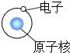
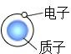
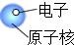
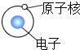

题1图
A B C D
2.关于安全用电，下列说法中正确的是（ ）
A.用试电笔辨别火线和零线时，手指不能接触试电笔尾的金属
B.多个大功率的用电器可同时使用一个插座
C.发现有人触电时，应先切断电源
D.家庭电路如果发生跳闸，一定是因为发生了短路
3.关于题 3 图所示的四幅图，下列说法中正确的是（ ）
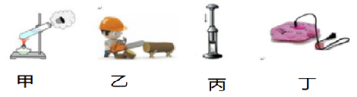
A.甲图，软木塞飞出时，管内气体的内能转化为软木塞的机械能
题3图
B.乙图，工人锯木头，是通过热传递使木头的内能改变
C.丙图，迅速下压活塞，是通过热传递改变筒内空气的内能
D.丁图，冬天我们使用暖水袋取暖是通过做功的方式实现的
4.我国航母舰载机起飞采用了自行研制的电磁导射器，电磁弹射器的弹射车与舰载机前轮连接，并处于强磁场中，当弹射车的导体有强电流通过时，就可以受到强大的推力，题4图中与弹射车工作原理一致的是（ ）
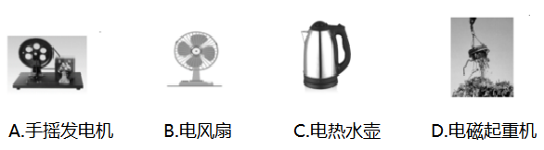
5.题5 图是汽车日间行车灯的电路图。当汽车启动时，S₁ 闭合，日间行车灯 L₁立即亮起，再闭合 S₂，车前大灯 L₂ 也亮起。以下所示的电路图中符合这一情况的是（ ）
题4图
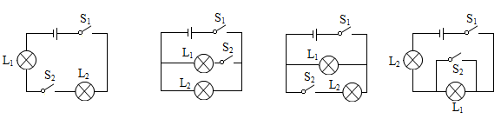
A B C D
题5图
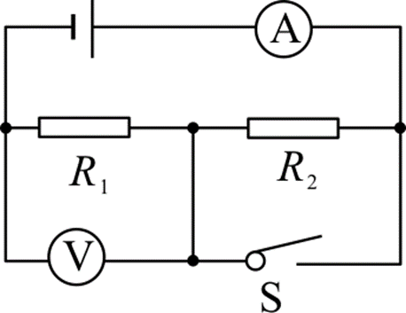
6．题6图所示的电路中，当开关S闭合后( )
A. 电压表的示数不变，电流表的示数变大
B. 电压表的示数变大，电流表的示数不变
C. 电压表和电流表的示数都变大
D. 电压表和电流表的示数都变小
题6图

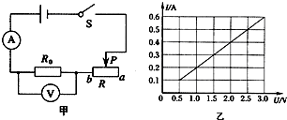
7.如题 7 图甲是小东同学“探究电流与电压关系”的电路图，闭合开关 S 后，滑动变阻器的滑片P 从a 端移至b端的过程中,电流表和电压表的示数变化关系如题7图乙所示，则( )
- R₀ 的电阻值是 0.2Ω
- 该电路最小功率 0.05W
- 滑动变阻器的最大电阻是 5Ω
题7图
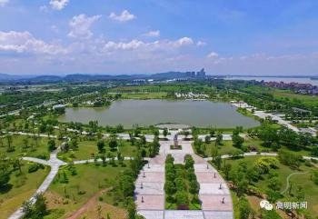
- 定值电阻 R₀ 的电功率逐渐增大

二、填空题（本大题 7 小题，每空 1 分，共 21 分）
8.周末，小美来到高明明湖公园散步赏花。清风拂来，闻到阵阵花香，这是 现象，说明分子在 ；她发现睡莲上的露珠可以保持近似球形，表明水分子之间存在 力。

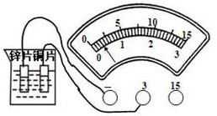
9.如题 9 图所示，在烧杯中加入盐水，然后将连在电压表上的铜片和锌片插入盐水中，观察电压表指针偏转情况，可知盐水溶液相当于电路中的 ，观察电压表的接线和指针偏转可知：锌片是盐水溶液的 极，铜片与电压表之间的导线中，自由电子的运动方向是 （选填序
题9图
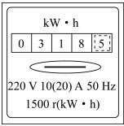
号：①“电压表到铜片”或②“铜片到电压表”）。
10.小明根据家中电能表如题10图 所示，该电能表应在 V 电路使 用，若电能表在月末示数为 338.5kW•h，月初示数显示如图所示，则该用户这个月用电量是 kW•h，则这个月电能表的转盘转过了 转。
11.在干燥的天气里，用塑料梳子梳头，头发与头发之间带上了
题10图
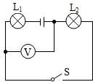
（ 选填“同种”或“异种”）电荷，这种现象叫 现象，此时用丝绸摩擦过的玻璃棒靠近头发，发现头发被排斥，则此时头发带 电荷。
12.如题 12 图所示电路，电源电压恒为 12V，闭合开关 S，电压表的示数为 4V，则灯 L₁ 两端的电压为 V，灯 L₂ 两端电压为 V，灯 L₁和 L₂ 的电阻之比为 。
13.教室里装有多盏日光灯，为了节约能源，每当少开一盏灯，则电路的总电阻 （选填“增大”、“减少”或“不变”）；超导体在“超导临界温度”时，电阻
题12图
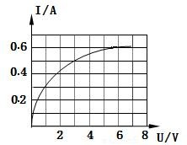
为 ，此时超导体 （选填“能”或“不能”）用作电热器的发热体。
14.标有“6V 3.6W”的小灯泡，通过它的电流随两端电压的变化关系如题14图所示。则小灯泡正常工作的电流是 A，若把这种规格的两只灯泡串联在6V的电源两端，则每只灯泡的实际功率是 W，此时每只小灯泡的电阻为 Ω。

题14图

三、作图题（共 7 分）
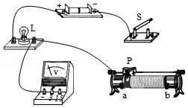
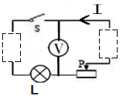
15.（1）请在题15-1的电路图相应的位置填上电源和电流表的符号,使电压表测量小灯泡两端电压。（2分）

题15-2图
题15-1图

（2）如题图 15-2 的电路，有两根导线尚未连接，请用笔画线代替导线补上，要求电压表能测量灯泡两端的电压，滑动变阻器能调节灯泡的亮度。（2分）
（3）外出旅游一般入住的宾馆客房都配有房卡，只有把房卡插入电槽中，房间的电路才能工作，再闭合开关，房间内的灯才能亮。请补充完整房间内如题15-3 图所示的简化电路。（3分）
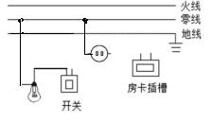
题15-3图
四．实验探究题（本大题3小题，第16题4分，17题8分，18题8分，共20分）
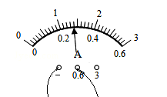
16．（1）如题16-1图所示，电流表读数为 ；如题16-2图所示，电压表读数为 ；
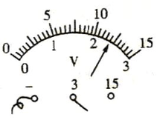
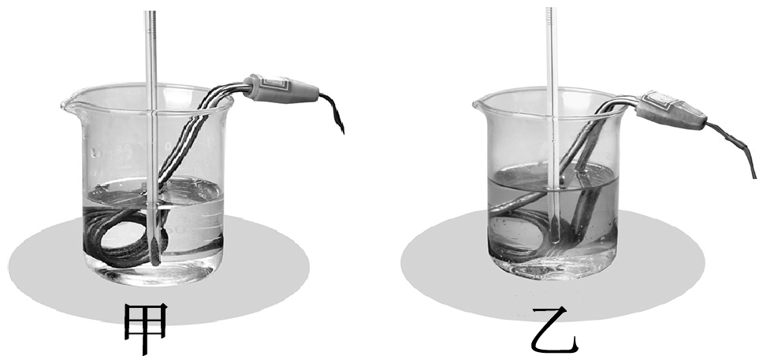
题16-2图乙
题16-1图甲
- 如题16-3图为“比较不同物质的吸热情况”的实验装置，采用相同规格的电加热器，在两个烧杯内分别加入初温和 相同的甲和乙两种液体，使它们升高相同的温度，通过比较 来比较吸收热量的多少。
题16-3图甲
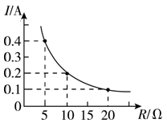
17．题17图甲是小明在探究“电流与电阻的关系”时的电路图，电源电压恒为6V。电压表、电流表无损坏，有5Ω、10Ω、20Ω、25Ω、30Ω等定值电阻，滑动变阻器（50Ω 1A）一个，导线若干。

乙
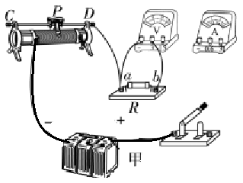
题17图

（1）根据实验要求，用笔画线代替导线，连接完成题17图甲的实物图。
（2）正确连线后，闭合开关，移动滑片P，电流表示数几乎为零，电压表示数接近电源电压且几乎不变。若电路中只有一处故障，可判断该故障是 。
（3）排除故障后，进行实验的过程中，需要改变定值电阻，观察电流的变化，为了科学地得出实验结论，当每次更换电阻后，都要移动滑动变阻器的滑片，此时眼睛应注意先观察 （填序号）。
A．变阻器滑片 B．电压表 C．电流表 D．电源
（4）小明根据实验需要，多次更换阻值不同的定值电阻R，并记录各次电流表的示数，将实验数据描绘在图乙中，由图知实验过程中，小明控制定值电阻两端电压保持 V不变；若不更换其他器材，为了能够完成实验，更换的定值电阻阻值不能够大于 Ω。
（5）观察图象可以得出实验结论： 。
（6）实验中，滑动变阻器的主要作用是 。

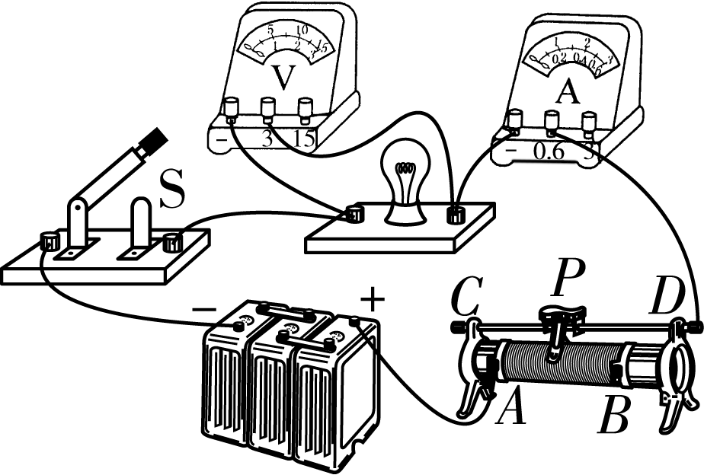
18.在“测量小灯泡的电功率”实验中，电源电压恒为6V，小灯泡的额定电压是2.5V，按题18图甲所示的电路进行探究。
（1）若连接电路后闭合开关，电压表、电流表的示数都较小，灯泡几乎不发光，移动滑片P也不能改变灯的亮度，原因是把滑动变阻器的 （选填“AB”、“AC”或“CD”）接线柱接入电路。
题18图甲
（2）排除故障后，按图所示的电路继续进行实验，测出了灯泡的相关物理量，记录的数据和部分的计算结果如下表，表中的实际功率还没计算出来。
次数 | 电压/V | 电流/A | 实际功率/W | 电阻/Ω
1 | 1.6 | 0.20 |  | 8.00
2 | 2.5 | 0.24 |  | 10.42
3 | 2.8 | 0.26 |  | 10.77

①第一次至第二次实验过程中，滑动变阻器的滑片P应向 （选填“左”或“右”）端移动。
②根据表中数据可知，小灯泡的额定功率是 。
③灯泡的亮度变化是：第二次比第一次亮，第三次比第二次更亮。结合表中数据得出的结论是：小灯泡越亮，它的实际功率越 。
（3）实验结束后同学们讨论：
①有同学认为：只需要把小灯泡换成 ，该实验可以用来研究导体中的电流与电压的关系。
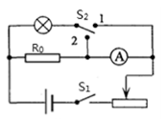
②有同学认为：用上表中灯泡的三次电阻的平均值代表它的电阻更准确。这种说法是错误的，原因是忽略了 对小灯泡电阻的影响。
（4）完成上面实验后小明同学进行了反思，如果电压表损坏了，能不能用其他实验器材来完成实验呢，经过思考，他选用了一个阻值为10Ω的定值电阻，设计了如题18图乙所示的电路，请将实验步骤补充完整。
题18图乙
①闭合开关S₁，将S₂拨到触点“1”，移动滑动变阻器滑片，使电流表的示数为______；
②保持滑动变阻器的滑片位置不变，再将开关S₂拨到触点“2”，读出电流表的示数I；
③灯泡额定功率的表达式为P_{额} = （用已知量和测量量表示）。

五．计算题（本大题2小题，第19题6分，20题7分，共13分）
19.题19图所示，把标有“6V 3W”的灯泡L和滑动变阻器R串联接入恒定电压为9V的电源上，通过灯泡L的电流I与灯泡L两端电压U的关系如题19图乙所示。
（1）灯泡L正常发光时电流多大？（2分）
（2）灯泡L正常发光时滑动变阻器R接入电路的电阻是多少？（2分）
（3）当灯泡L的实际功率是1.6W时，滑动变阻器1min内消耗的电能是多少焦耳？（2分）
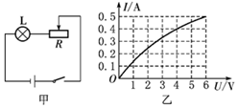

题19图

20.冬季干燥，在家庭里使用加湿器可适当增加空气湿度，可以避免皮肤干痒。电热加湿器的工作原理：加湿器水箱中部分水通过进水阀门进入电热槽中受热至沸腾，产生的水蒸气通过蒸汽扩散装置喷入空气中，从而提高空气湿度。下表是某同学设计的电热加湿器部分参数，其发热电路如题20图所示，R₁、R₂为阻值相同的发热电阻，1、2、3、4为触点，S为旋转型开关，实现关、低、高档的转换。
额定电压 | 220V
额定最大发热功率 | 400W
水箱容积 | 4L
适用面积 | 40～60m²
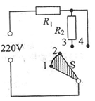

题20图

（1）当旋钮开关置 和 时，电加热器处于高温档，求此时接入电路中的R₁ 的阻值？（3分）
（2）若加热前水温为20℃，电热槽内气压为标准大气压，以额定最大发热功率加热，从加热到沸腾时间为3.5min，则电热槽中水的质量是多少千克？（不计热损失，c_{水}=4.2×10³J/( kg·℃)（2分）
（3）加湿器在低档时的发热功率是多少?（2分）

六．综合能力题（21题4分，22题7分，23题7分，共18分）
21.我们国家发射的嫦娥五号于2020年12月2日凌晨四点五十三分在月球上完成了土壤的钻取采样及封装，月球上有丰富的矿藏资源，而其中最有价值的就是氦-3资源。氦-3是氦的同位素，含有两个质子和一个中子。在几乎没有大气的月球上，太阳风直接落到月球表面，日积月累在月球表面的沙粒、岩石中，氦-3的含量越积越多，成了月球土壤重要的组成部分。氦-3最吸引人类的就是它作为能源材料的优秀“潜质”，它不仅可用于地面核电站，而且特别适合作为火箭和飞船的燃料，用于宇宙航行。从月球土壤中每提取一吨氦-3，可得到6300吨氢、70吨氮和1600吨炭。据估算1kg氦-3便可产生6.84×10¹³ J的能量，只需要十吨氦-3就能满足全国一年的能源需求。
（1）我国科学家通过 (选填“电磁波”或“超声波”)来控制嫦娥五号月球探测器成功落月并完成土壤的钻取采样及封装。
（2）氦-3释放核能的形式与氢弹一样，它是通过核 释放出巨大能量。2kg氦-3可产生 J的能量，相当于完全燃烧 kg煤放出的热量。（煤的热值是3×10⁷J/kg）
22．小明利用热敏电阻设计了一个“过热自动报警电路”，如题22图甲所示。将热敏电阻 R 安装在需要探测温度的地方，当环境温度正常时，继电器的上触点接触，下触点分离，指示灯亮；当环境温度超过某一值时，继电器的下触点接触，上触点分离，警铃响。图甲中继电器的供电电压U₁ =3 V，继电器线圈用漆包线绕成，其电阻R₀为30 Ω。当线圈中的电流大于等于50 mA 时，继电器的衔铁将被吸合，警铃响。图乙是热敏电阻的阻值随温度变化的图象。
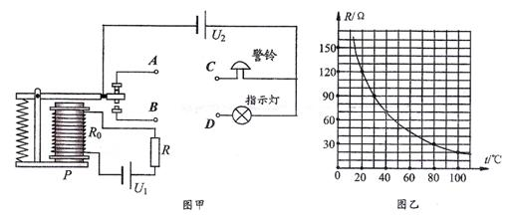

题22图

（1）继电器的电磁铁是利用电流的 效应原理工作的。
（2）由题22图乙可知，当环境温度为40 ℃ 时，热敏电阻阻值为 Ω，此时通过继电器线圈的电流为 mA。当环境温度升高时，热敏电阻阻值将 ，继电器的磁性将 （后面两空选填“增大”、“减小”或“不变”）。
（3）题22图甲中警铃的接线柱C应与接线柱 （选填“A”或“B”）相连。
（4）题22图甲中线圈下端P的磁极是 （选填“N”或“S”） 极。

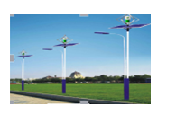
- 如题23图所示，是某高速出口的一排风光互补路灯，它成了一道靓丽的风景。风光互补路灯系统同时安装了风力发电机和太阳能电池板，有风时通过风力发电机发电，有阳光时通过太阳能电池板发电，并将电能储存至蓄电池中供路灯照明使用。为了节能该路灯采用LED灯照明。蓄电池充满电后不再充电，使用时放电至余留20%停止电能输出，可使蓄电池使用寿命更为长久。下表为某型号风光互补路灯系统的部分技术参数，其中光电转化效率是指太阳能电池板将光能转化为电能的效率，蓄电池容量是指蓄电池放电电流与放电总时间的乘积，最大输出功率是指风速达到最大限制风速时风力发电机的输出功率。
题23图
太阳能电池板 |  | 风力发电机 |  | 蓄电池 |  | LED灯
电池板的总面积 | 0.5m² | 最大限制风速 | 12.0m/s | 电池容量 | 150Ah | 额定电压 | 24V
光电转化效率 | 20% | 最大输出功率 | 400W | 额定电压 | 12V | 额定功率 | 60W

- 太阳能和风能是一种清洁的、 （选填“可再生”或“不可再生”）能源。
（2）风力发电机是根据 原理发电的，利用风力发电时，是将风能转化为 。
（3）LED灯是利用 （选填“导体”或“绝缘体”或“半导体”）材料制成。
（4）当太阳光照射到电池板表面处每平方米的功率为1000W时，太阳能电池板的输出功率为 W。
（5）已知风力发电机的输出功率P与风速v的三次方成正比，若风力发电机的输出功率为50W，此时风速为_____m/s。
（6）充满电的蓄电池以额定电压对外供电，输出功率为100W时，为使蓄电池的使用寿命更为长久，持续供电的时间不能超过_____h。

广东省佛山市高明区2020～2021学年度第一学期期末教学质量检测
九年级物理试题参考答案
一、单项选择题（本大题7小题，每小题3分，共21分）
1.A 2.C 3.A 4.B 5.C 6.C 7.D
二、填空题（本大题7小题，每空1分，共21分）
8.扩散 不停地做无规则运动(或“做无规则运动”) 引
9.电源 负(或“－”） ①
10.220 20 3×1O⁴
11.同种 摩擦起电 正
12. 8 4 2:1
13. 增大 零(或“0” ) 不能
14. 0.6 1.5 6
三、作图题（第1、2题各2分 ，第3题3分 ，共7分）
题15-1图
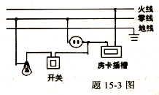
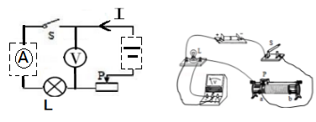
题15-2图

评分说明：题15-2图连线a端或b端均给分，题15-3图能把房卡插槽的右接线柱接到火线上给1分，两孔插座的右接线柱与房卡插槽的左接柱相连给1分，正确连接电灯开关给1分。

四．实验探究题（本大题3小题，第16题4分，17题8分，18题8分，共20分）
- （1）0.28A 2.4V （2）质量 加热时间
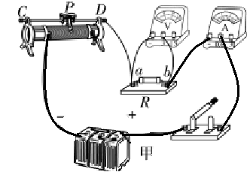
- （1）如图（2分）

- 定值电阻R断路 （3）B （4）2 25
（5）电压一定时，通过导体的电流与导体的电阻成反比
（6）保持定值电阻两端的电压不变 （保持电压表示数不变）
- （1）AB
- ①左 ②0.6W ③大
- ①定值电阻 ②温度
- ①0.25A ② 2.5V×（I-0.25A）或 2.5×（I-0.25）
五．计算题（本大题2小题，第19题6分，20题7分，共13分）
19.解：（1）I_{L}=P_{L}/R_{L}=3W/6V=0.5A -----------------------（2分）
(2)U_{R}=U-U_{L}=9V-6V=3V ------------------------（1分）
R=U_{R}/I=3V/0.5A=6Ω ------------------------（1分）
- 由乙图知，当灯泡的实际功率为1.6W时，U_{L}=4V ,I=0.4A -----(1分）
1min=60S
----------------（1分）
答：略

20.解：（1）3 4 ----------------（1分）
当旋钮开关置3,4时，电热器处于高温档，电路中只有R₁工作，电路的功率处于最大值P=400W
所以R₁=U²/P=（220V）²/400W=121Ω --------------------（2分）
（2）W=Pt=400W×3.5×60s=8.4×10⁴J ------------------（1分）
Q =W=8.4×10⁴J
-------------------（1分）
（3）当旋钮开关置2,3时，电路中R₁与R₂串联，电路的功率处于最小（低温档）
R_{总}=R₁+R₂=121Ω+ 121Ω= 242Ω ----------------------（1分）
P_{低}= U²/ R_{总}=(220V)²/242Ω=200W ----------------------(1分）
答：略。
- 综合能力题（21题4分，22题7分，23题7分，共18分）
- (1)电磁波 （2）聚变 1.368×10¹⁴ 4.56×10⁶
- （1）磁 （2）70 30 减小 增大； （3）B （4）S
- （1）可再生 （2）电磁感应 电能 （3）半导体 （4）100
（5）6 （6）14.4

